*Les Confessions*

Livre II (1728-1731)

Jean-Jacques Rousseau

La seule demoiselle Pontal[1] perdit un petit ruban couleur 1  
de rose et argent, déjà vieux. Beaucoup d’autres meilleures   
choses étaient à ma portée ; ce ruban seul me tenta, je   
le volai, et comme je ne le cachais guère, on me le trouva   
bientôt. On voulut savoir où je l’avais pris. Je me trouble, 5  
je balbutie, et enfin je dis, en rougissant, que c’est Marion   
qui me l’a donné. [...]. Non seulement Marion était jolie,   
mais elle avait une fraîcheur de coloris qu’on ne trouve que   
dans les montagnes, et surtout un air de modestie et de   
douceur qui faisait qu’on ne pouvait la voir sans l’aimer ; 10  
d’ailleurs bonne fille, sage, et d’une fidélité à toute épreuve.   
C’est ce qui surprit quand je la nommai. L’on n’avait guère   
moins de confiance en moi qu’en elle, et l’on jugea qu’il   
importait de vérifier lequel était le fripon des deux. On   
la fit venir : l’assemblée était nombreuse, le comte de 15

la Roque y était. Elle arrive, on lui montre le ruban : je la   
charge effrontément ; elle reste interdite, se tait, me jette   
un regard qui aurait désarmé les démons, et auquel mon   
barbare cœur résiste. Elle nie enfin avec assurance, mais   
sans emportement, m’apostrophe, m’exhorte à rentrer 20   
en moi-même, à ne pas déshonorer une fille innocente qui   
ne m’a jamais fait de mal ; et moi, avec une impudence   
infernale, je confirme ma déclaration, et lui soutiens en face   
qu’elle m’a donné le ruban. La pauvre fille se mit à pleurer,   
et ne me dit que ces mots : Ah ! Rousseau, je vous croyais 25  
un bon caractère. Vous me rendez bien malheureuse, mais   
je ne voudrais pas être à votre place. […] ; et le comte de la   
Roque, en nous renvoyant tous deux, se contenta de dire   
que la conscience du coupable vengerait assez l’innocent.   
Sa prédiction n’a pas été vaine ; elle ne cesse pas un seul 30  
jour de s’accomplir.  
J’ignore ce que devint cette victime de ma calomnie […].  
Ce souvenir cruel me trouble quelquefois, et me bouleverse   
au point de voir dans mes insomnies cette pauvre fille venir   
me reprocher mon crime comme s’il n’était commis que 35

d’hier. Tant que j’ai vécu tranquille il m’a moins tourmenté ;   
mais au milieu d’une vie orageuse il m’ôte la plus douce   
consolation des innocents persécutés […]. Cependant je   
n’ai jamais pu prendre sur moi de décharger mon cœur   
de cet aveu dans le sein d’un ami. […] Tout ce que j’ai pu 40  
faire a été d’avouer que j’avais à me reprocher une action   
atroce, mais jamais je n’ai dit en quoi elle consistait. Ce   
poids est donc resté jusqu’à ce jour sans allégement sur ma   
conscience ; et je puis dire que le désir de m’en délivrer en   
quelque sorte a beaucoup contribué à la résolution que j’ai 45  
prise d’écrire mes confessions.

• Jean-Jacques Rousseau (1712-1778),   
*Les Confessions*, *livre II (1728-1731)*, 1782 •

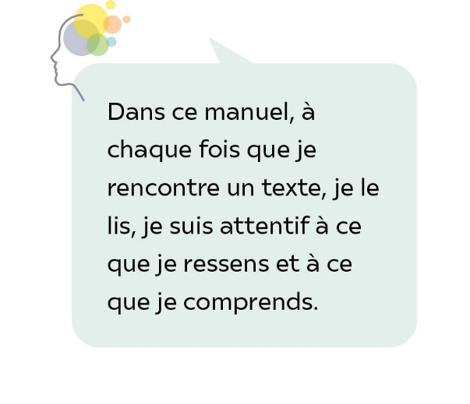

Lexique

**Calomnie :** accusation mensongère.

**Effrontément :** sans gêne.

**Exhorter :** inciter, tenter de persuader.

**Fripon :** voleur.

**Impudence :** insolence.

**Interdit :** stupéfait, sans voix.

1. 1. Nièce de la propriétaire des lieux.